En utilisant l’outil de développement Netbeans, vous devez réaliser un CV sous la forme de pages WEB. Pour cela, vous allez créer 2 fichiers html en respectant les consignes des parties ci-dessous.
- Chaque page que vous codez devra être valide syntaxiquement. Pour cela, vous pourrez la tester via les outils de validation suivant :https://validator.w3.org/ et https://jigsaw.w3.org/css-validator/
- Votre projet devra contenir un répertoire « css » pour la feuille de style ainsi qu’un répertoire « img » qui contiendra les images fournies avec le sujet.
- Votre code doit être indenté.
- Les noms de fichier et de liens doivent être ceux imposés dans les questions
Partie 1 – Réalisation de la page contenant le CV
Cette partie va vous permettre de réaliser la page html pour obtenir le CV selon le modèle suivant :
Visuel du CV
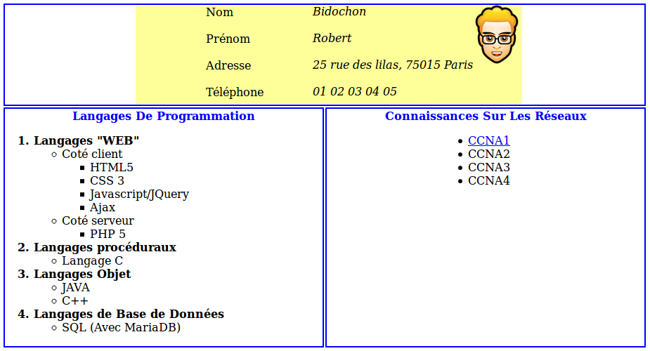
Cette page devra impérativement comporter les éléments suivants :
- Tableau (chaque "rubrique" du CV sera dans une cellule) ;
- Liste ordonnée ;
- Liste non ordonnée ;
- Image ;
- Feuille de style dans un fichier distinct ;
- Hyperlien vers une page nommée "ccna1.html" dont le contenu sera réalisé dans la partie 3;

À partir du logiciel Netbeans, créez un nouveau projet HTML5Application nommé tpCtrlCv dans votre dossier WEB.
Téléchargez les ressources pour le TP (images et textes) et réalisez l’extraction des fichiers dans votre dossier personnel.
Le dossier ressource contient:
- L'image du visage à placer sur la page 1 du CV ;
- Le logo CISCO à placer sur la page 2 (fichier "ccna1.html") ;
- Le texte de la page d’accueil
- Le texte des différents modules du CCNA1 de la page 2;

Dans un premier temps, créez un dossier img dans le dossier public_html de votre projet. Copiez les images "photo.png" et "cisco.jpg" dans ce dossier img.

Créez également un nouveau fichier style cvStyle.css. Vous devez obtenir le résultat suivant dans l’arborescence de votre projet :
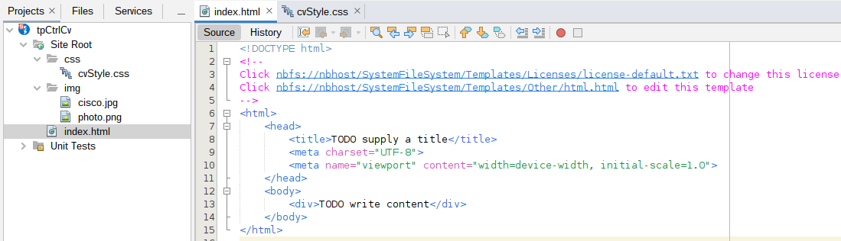
Complétez le fichier "index.html" et le fichier style "cvStyle.css" pour obtenir la page WEB désirée.

Partie 2 – Boostrap
Sur la page principale, on souhaite que lorsque l'on clique sur l'image de la tête, une boite modale apparaisse et permette de choisir différentes options.
Voici le visuel attendu pour la boite modale :
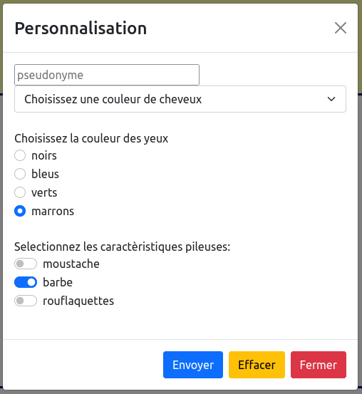
Les contraintes sont :
- Le champ texte pseudonyme est obligatoire
- La liste de couleurs de cheveux est : brun, blond, noir, roux
- Les yeux sont, par défaut, marron
- Le titre de la partie header de la boite modale est : Personnalisation
- Les boutons Envoyer, Effacer et Fermer doivent être dans la partie footer de la boite modale

Complétez votre page index.html afin de répondre à la problématique.

Liens utiles :
https://www.w3schools.com/bootstrap5/bootstrap_modal.php
https://www.w3schools.com/bootstrap5/bootstrap_form_check_radio.php
https://www.w3schools.com/bootstrap5/bootstrap_form_select.php

Partie 3 – Réalisation de la page "ccna1.html" décrivant les compétences du CCNA1.
Cette partie va vous permettre de réaliser le contenu de la page "ccna1.html". Celle-ci doit s’ouvrir à l’aide de l’hyperlien CCNA1 placé sur la page du CV.

Créez le fichier "ccna1.html" et le fichier style "ccna1.css" dans votre projet afin de réaliser le visuel présenté sur la page suivante.

Entre les balises <body> et </body> de votre fichier html, vous ne devez utiliser que des balises:
- <div> </div>
- <ul> </ul>
- <li> </li>

Le texte des modules CCNA1 est contenu dans le fichier "ccna1.txt" du dossier ressource.

Lors du passage de la souris sur l'un des modules, un effet doit être obtenu comme le montre la vidéo "visuel de l’attendu pour la page ccna".

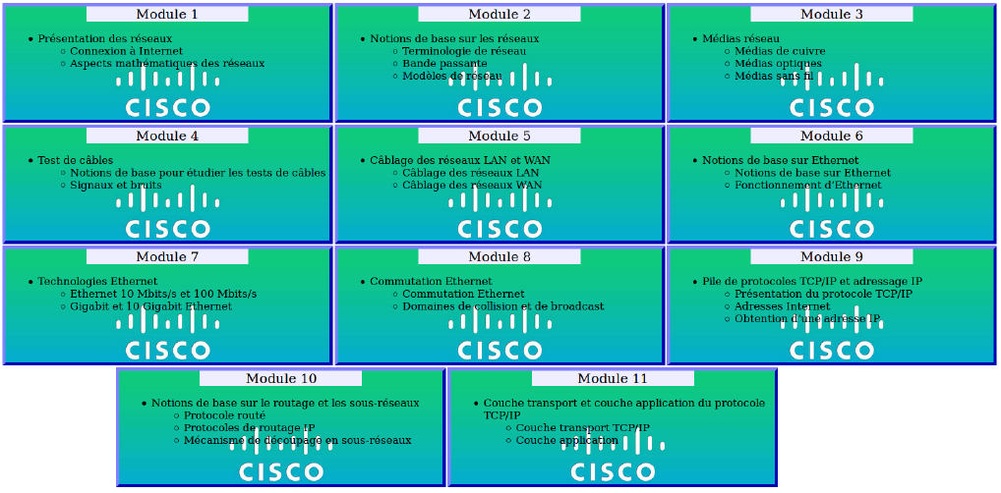
Visuel de la page "ccna1.html"

Complétez le fichier "ccna1.html" et le fichier style "ccna1.css" pour obtenir la page désirée.
Partie 4 – Page Responsive.
On souhaite que la page des modules du CCNA1 soit visible de façon lisible sur des équipements ayant une plus faible résolution qu'un écran de PC.
Complétez votre fichier ccna1.css afin que le rendu corresponde au tableau suivant (voir comportement avec la vidéo « visuel de l’attendu pour la page ccna avec un style responsive »).
Situation 1  Largeur maxi 840px | 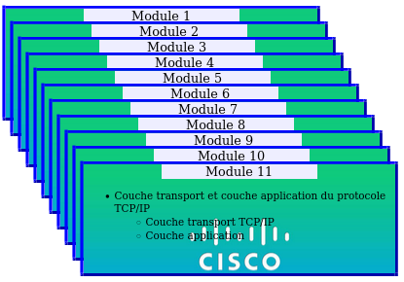
Situation 2  Largeur mini 840px | 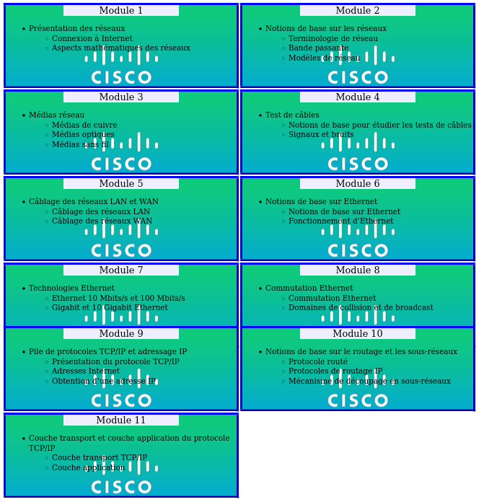
Situation 3  Largeur mini 1240px | 